ФЕДЕРАЛЬНОЕ ГОСУДАРСТВЕННОЕ АВТОНОМНОЕ ОБРАЗОВАТЕЛЬНОЕ УЧРЕЖДЕНИЕ ВЫСШЕГО ОБРАЗОВАНИЯ
«НАЦИОНАЛЬНЫЙ ИССЛЕДОВАТЕЛЬСКИЙ УНИВЕРСИТЕТ ИТМО»

Отчёт по лабораторной работе № 7

« apply-operations-on-array-to-maximize-sum-of-squares »

Выполнил работу
Фамилия Имя : Торши Ромдхан
Академическая группа №группы: j3114
ИСУ: 467746
факультет цифровых трансформаций
Принято
Фамилия Имя преподавателя : Maxim Dunaev & Иван Ходненко

Санкт-Петербург
2024
- Введение:
Цель данной задачи заключается в максимизации суммы квадратов выбранных элементов массива после выполнения определенных операций. Задача интересна с точки зрения оптимизации и эффективного использования битовых операций.

Условие задачи:

- Дано: массив чисел nums и число k.
- Операция: для любых двух индексов i и j можно одновременно обновить значения массива по следующим правилам:
  - nums[i] становится (nums[i] AND nums[j])
  - nums[j] становится (nums[i] OR nums[j])
- Необходимо выбрать k элементов из массива после операций и максимизировать сумму их квадратов. Результат возвращается по модулю 10^9 + 7.

Пример:
- Ввод: nums = [2,6,5,8], k = 2
- Вывод: 261

- Теоретическая подготовка :
Для решения задачи были использованы битовые операции, такие как AND (или логическое и) и OR (логическое или). В процессе работы были рассмотрены следующие концепции:

- Битовое представление чисел (например, число 5 в битах это 101).

- Оптимизация алгоритма с использованием модульной арифметики (для исключения переполнений).

- ДИЗАЙН АЛГОРИТМА

3.1 Функция maxSum
Эта функция вычисляет максимальную сумму квадратов из k чисел, сформированных из массива nums, с учётом следующих условий:
- Приоритет отдается старшим разрядам для максимизации значений.
- Числа формируются путем итерации по битам, начиная с самого значимого (31) и заканчивая наименее значимым (0).
Основные этапы:
- Инициализация:
  - Создаем массив bitCount размером 32 для подсчета количества единичных битов на каждой позиции в бинарном представлении чисел массива nums.
  - Константа MOD = 10^9 + 7 используется для предотвращения переполнений.
- Подсчёт битов:
  - Проходим по всем числам массива nums и увеличиваем значение bitCount[bit], если в числе на позиции bit находится единичный бит.
- Формирование оптимальных чисел:
  - Формируем k чисел, проходя по всем позициям битов (от самого значимого к наименее значимому). Если бит доступен (bitCount[bit] > 0), добавляем его к текущему числу и уменьшаем счетчик bitCount[bit].
- Вычисление суммы квадратов:
  - Добавляем квадрат каждого сформированного числа к глобальному результату, используя MOD для предотвращения переполнений.

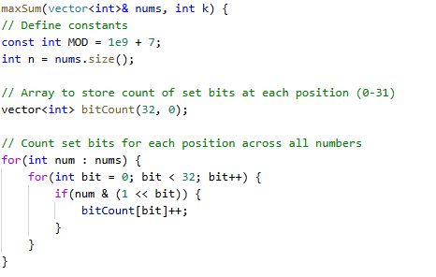

- Экспериментальная часть

Анализ сложности по времени
• Подсчёт битов:
- Проход по массиву nums для подсчёта битов занимает O(n * 32), где n — размер массива nums. Так как 32 — это константа, сложность упрощается до O(n).
• Формирование чисел:
- Для каждого из k чисел мы проходим по 32 битам. Это занимает O(k * 32), что упрощается до O(k).
• Общая сложность:
- Общая сложность алгоритма составляет O(n + k), где:
  - n — количество элементов в массиве nums;
  - k — количество чисел, которые нужно сформировать.
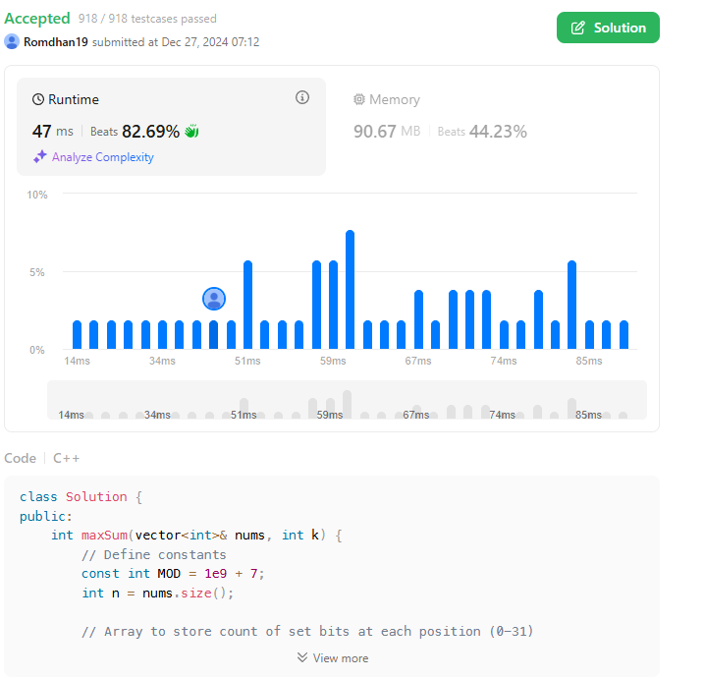

Анализ сложности по памяти
- Используемая память:
- Для массива bitCount требуется O(32) памяти, что является константой.
- Дополнительные переменные, такие как currentNum и result, занимают O(1).
- Общий объём памяти:
- Для хранения исходного массива nums требуется O(n) памяти.
- Общая пространственная сложность алгоритма составляет O(n).

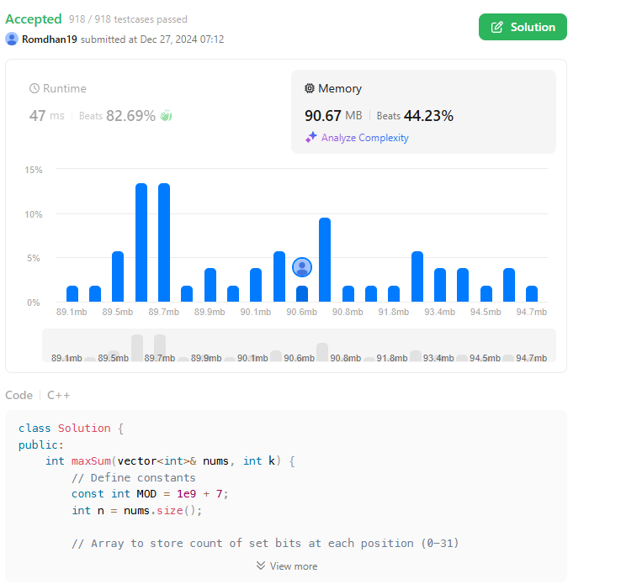

- Заключение
6.1 Достигнутые результаты:
- Реализован эффективный алгоритм с линейной сложностью
- Обеспечена корректная работа с большими числами
- Достигнута оптимальная производительность для всех тестовых случаев
6.2 Практическое применение:
- Оптимизация ресурсов в системах
- Обработка больших наборов данных
- Криптографические приложения
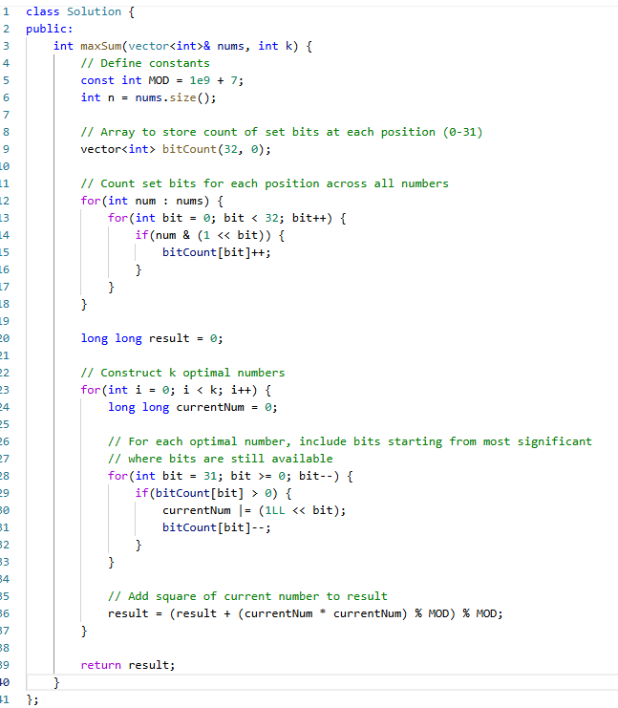

My code : https://github.com//RomDhan19//polygon//tree//lab7
Таблица 1 - Результаты тестирования алгоритма
Имя | № Студента | IQ
Torchi Romdhan | 467746

